Для записи на прием к врачу перейдите по ссылке https://www.gosuslugi.ru/10700/
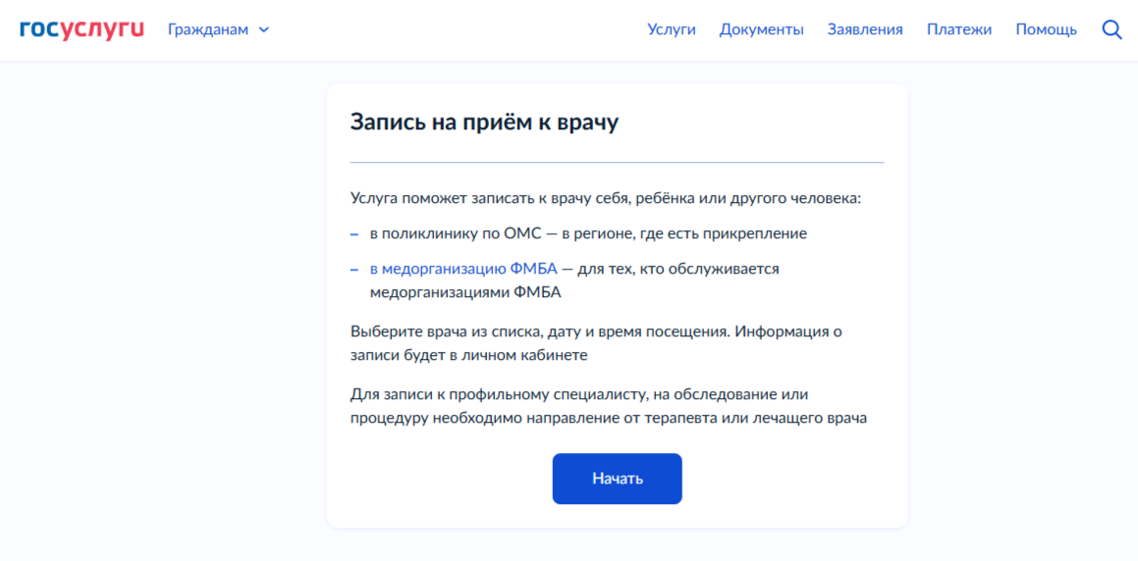

Если необходимо записать ребенка или другого человека, нужно будет внести о нем всю необходимую информацию (ФИО, СНИЛС, дата рождения, полис ОМС)
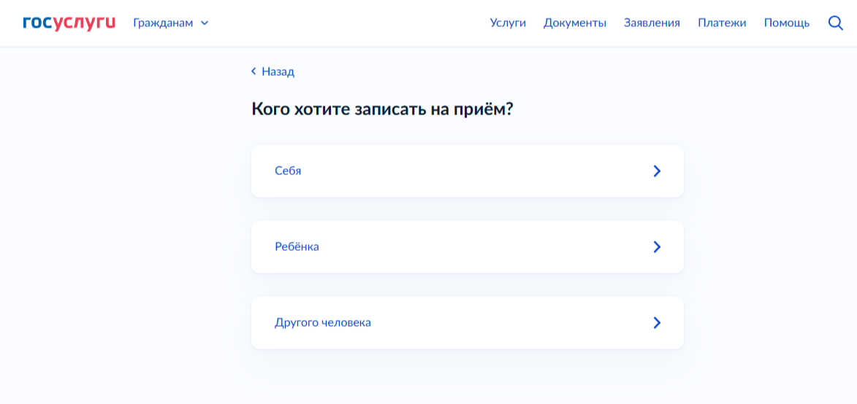
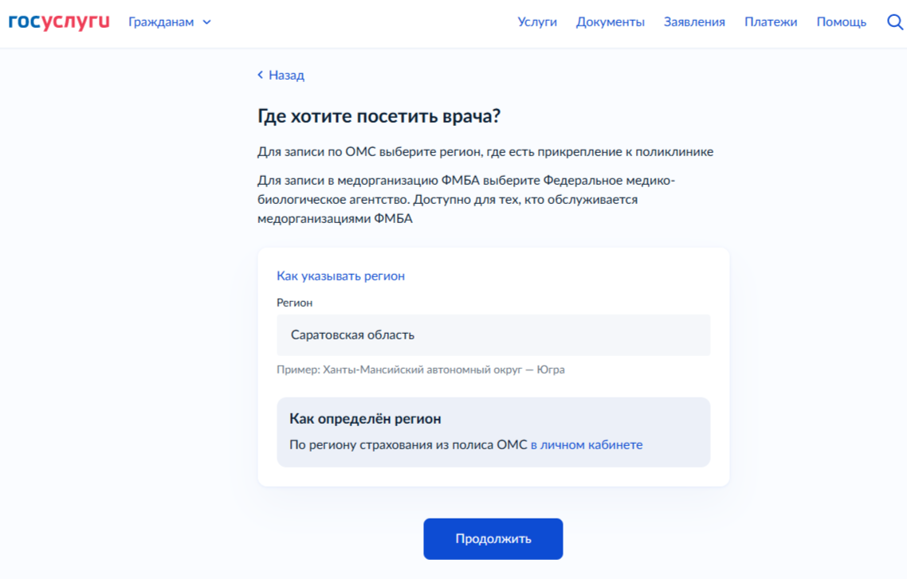

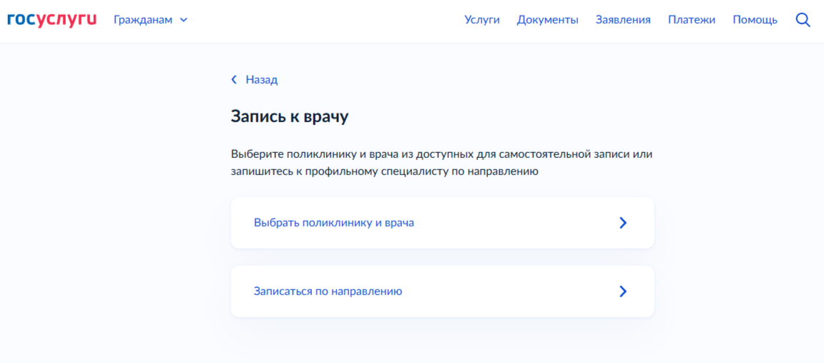

В строке поиска указать название улицы «горная» или найти на карте
Выбрать Консультативный центр ГУЗ «СГКБ №9»
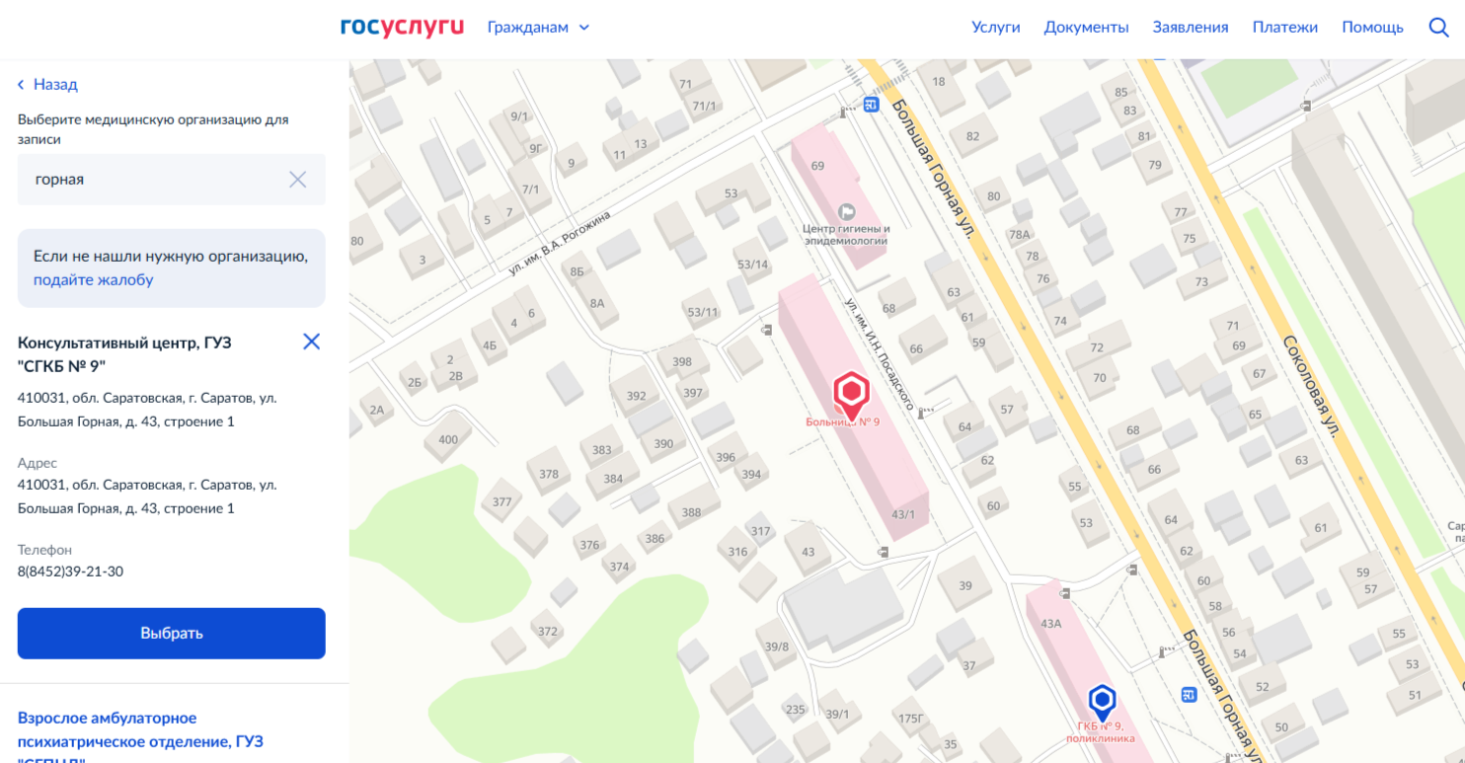
Выбрать специальность, врача и время приема
